## Integrationstest af sensordataforsendelse på Body

**Formål**

At teste om Body afsender sensordata fra en tilfældig sensor, via Bodys Bluetooth-modul, til Rocks Bluetooth-modul, 50 gange i sekundet, dvs. en forsendelse pr 20 ms.

Til dette formål er et accelerometer (ADXL345) forbundet til Body. Bodys main-program er startet, og et Bluetooth-modul (HC-05) er forbundet til PSoC-shield’et, som er påsat Body. På Rock er et Bluetooth-modul (RN-42) forbundet til 3,3V og GND, og et oscilloskop er forbundet til Bluetooth-modulets Tx-ben, samt 3,3V som referencespænding. Integrationstesten dokumenteres med et oscilloskopbillede, samt et billede af opstillingen.

Der er ét testscenarie i denne integrationstest:

1. Test af forsendelsesfrekvens (50 Hz)

**Overordnet opstilling**

1. Body forbindes til en af computerens USB-porte
2. PSoC-shield, med HC-05 påsat, sættes ned over Body
3. RJ11-kablets ene ende forbindes til en af de fire connectors på PSoC-shieldet
4. RJ11-kablets anden ende forbindes til den ene af de to connectors på ADXL345-printet
5. Jumperen på ADXL345 printet sættes til GND
6. Body programmeres med Body_Main_Version_4
7. RN-42 tilsluttes 3,3V og GND på Rock
8. Oscilloskopet forbindes til TXD og 3,3V på RN-42
9. Jumper J3 på RN-42 forbindes til GND

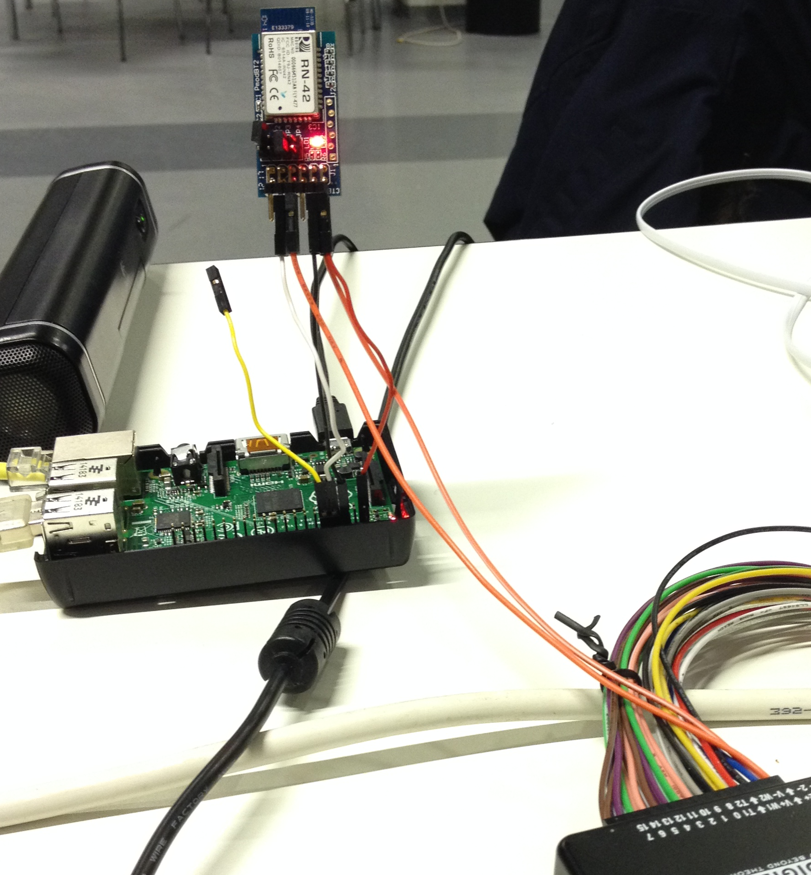

**Figur 1** Testopstilling til integrationstest af forsendelse

**Figur XX** viser testopstillingen.

**Test**

1. Opsæt systemet som beskrevet ovenfor.
2. Foretag måling med oscilloskopet, og observer afstand mellem forsendelserne

**Forventet resultat**

Det forventes at der at der er ca. 20 ms mellem hver forsendelse.

**Resultat**

Som det fremgår af **figur XX**, er der ca. 20 ms afstand mellem hver forsendelse af data. Dette screenshot er dog et af de ”pænere”, da der både kan være kortere og længere mellem forsendelserne, men der foretages ca. 50 forsendelser i sekundet, med en acceptabel tolerancegrænse.

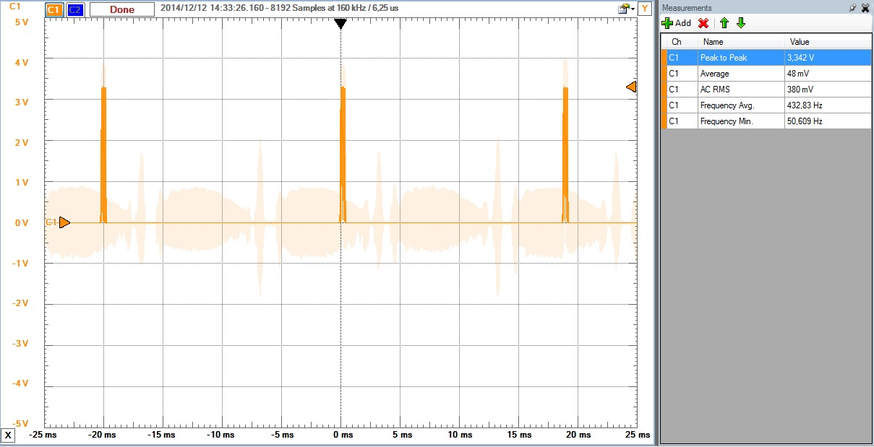

**Figur 2** Oscilloskop billede

Testen er godkendt.